КАК ОРГАНИЗОВАТЬ ОБУЧЕНИЕ РЕБЕНКА НА ДОМУ

И НЕ ПОДДАТЬСЯ ПАНИКЕ

- В первую очередь следует сохранить и поддерживать для себя и ребенка ПРИВЫЧНЫЙ РАСПОРЯДОК И РИТМ ДНЯ (время сна и бодрствования, время начала уроков, их продолжительность, «переменки» и пр.). Резкие изменения режима дня могут вызвать существенные перестройки адаптивных возможностей ребенка и привести к излишнему напряжению и стрессу.
- Родителям и близким ребенка важно самим постараться СОХРАНИТЬ СПОКОЙНОЕ, АДЕКВАТНОЕ И КРИТИЧНОЕ ОТНОШЕНИЕ к происходящему. Эмоциональное состояние ребенка напрямую зависит от состояния взрослых.
- Ведите себя спокойно, сдержанно, не избегайте отвечать на вопросы детей о вирусе и т.д., но и НЕ ПОГРУЖАЙТЕСЬ В ДЛИТЕЛЬНЫЕ ОБСУЖДЕНИЯ ситуации пандемии и её рисков. Не смакуйте подробности «ужасов» из интернет-сетей!
- Постарайтесь разобраться в рекомендациях, которые вы получаете от школы по организации дистанционного обучения детей. ОРИЕНТИРУЙТЕСЬ ТОЛЬКО НА ОФИЦИАЛЬНУЮ ИНФОРМАЦИЮ, которую вы получаете от классного руководителя и администрации школы. Школе также нужно время на то, чтобы организовать этот процесс. В настоящее время существует целый ряд ресурсов, помогающих и родителям, и педагогам в дистанционном обучении.
- Родители и близкие школьников могут повысить привлекательность дистанционных уроков, если попробуют «ОСВОИТЬ» НЕКОТОРЫЕ ИЗ НИХ ВМЕСТЕ С РЕБЕНКОМ. Например, можно задать ребенку вопросы, поучаствовать в дискуссии и тогда урок превратится в увлекательную, познавательную игру-занятие. Для ребенка — это возможность повысить мотивацию, а для родителей — лучше узнать и понять своих детей.
- Во время вынужденного нахождения дома Вам и ребенку важно оставаться в контакте с близким социальным окружением (посредством телефона, мессенджера), однако необходимо СНИЗИТЬ ОБЩИЙ ПОЛУЧАЕМЫЙ ИНФОРМАЦИОННЫЙ ПОТОК (новости, ленты в социальных сетях). Для того чтобы быть в курсе актуальных новостей, достаточно выбрать один новостной источник и посещать его не чаще 1—2 раза в день (например, утром — после утренних дел, ритуалов, важно какое-то время побыть в покое — и вечером, но не позже чем за 2 часа до сна), это поможет снизить уровень тревоги. При общении с близкими старайтесь не центрироваться на темах, посвященных коронавирусу, и других темах, вызывающих тревогу.
- Для общения с близкими посоветуйте ребенку избегать социальных сетей переполненных «информационным шумом», а иногда и дезинформацией. ВЫБЕРИТЕ САМИ ОДИН МЕССЕНДЖЕР и попробуйте перенести важное общение туда. Лучше избегать частого посещения чатов с обсуждением актуальной ситуации в мире. Достаточно заходить туда 1—2 раза в день. Любой чат в мессенджерах можно поставить на бесшумный режим и лишь при необходимости заходить в него.
- Надо предусмотреть периоды самостоятельной активности ребенка (не надо его все время развлекать и занимать) и совместные с взрослыми дела, которые давно откладывались. Главная идея состоит в том, что ПРЕБЫВАНИЕ ДОМА — НЕ «НАКАЗАНИЕ», А РЕСУРС ДЛЯ ОСВОЕНИЯ НОВЫХ НАВЫКОВ, получения знаний, для новых интересных дел.
- Находясь дома, ребенок может продолжать общаться с классом, друзьями (звонки, ВК, групповые чаты). Родители могут ПОДСКАЗАТЬ ИДЕИ ПРОВЕДЕНИЯ ВИРТУАЛЬНЫХ КОНКУРСОВ (например, позитивных мемов и пр.) и иных позитивных активностей. Можно предложить подросткам начать вести собственные видеоблоги на интересующую тему.
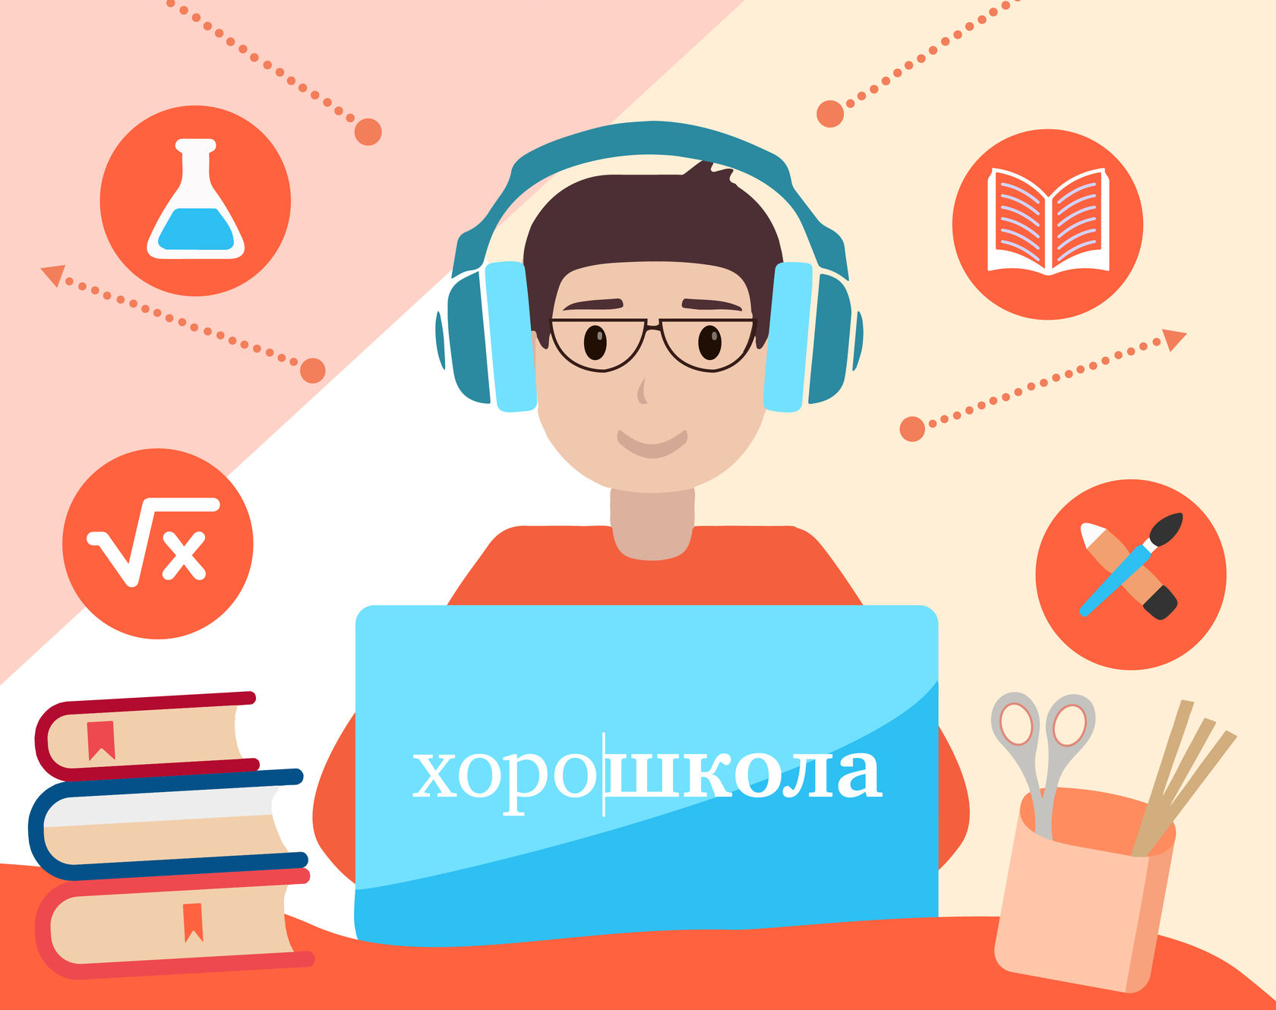

Пусть наши дети, сидя дома, проводят время
с эстетической и культурной пользой!

ПРЕДЛАГАЕМ ПОСЕТИТЬ ВИРТУАЛЬНЫЕ МУЗЕИ И ГАЛЕРЕИ:

Эрмитаж
https://bit.ly/33nCpQg

Пятичасовое путешествие по Эрмитажу, снятое на iPhone 11 Pro одним дублем в 4К
https://bit.ly/39VHDoI

Metropolitan Opera анонсировала бесплатные стримы Live in HD со следующей недели каждый день, в понедельник Кармен, в четверг Травиата, 22-го Евгений Онегин
https://bit.ly/2TTSr1f

Венская опера тоже проводит бесплатные трансляции на период карантина
https://bit.ly/39OINlQ

До 15 апреля бесплатная подписка на «Радио Arzamas»
по промокоду КАРАНТИН
https://arzamas.academy/promo

Трансляции балетов Большого театра, 29 марта "Ромео и Джульетта" Прокофьева
https://www.bolshoi.ru/about/relays/

Проект Гугла Arts and Culture
https://artsandculture.google.com/

Третьяковская галерея
https://artsandculture.google.com/partner/the-state-tretyakov-gallery

Музей истории искусств (Kunsthistorisches Museum), Вена
https://bit.ly/3d08Zfm

Лувр
https://bit.ly/2WciGBi
https://www.louvre.fr/en/media-en-ligne

Государственный Русский музей (Санкт-Петербург)
https://bit.ly/2IOQDjq

Смитсоновский музей
https://www.si.edu/exhibitions/online

Музей Сальвадора Дали
https://bit.ly/33iHVmX

Британский музей, онлайн-коллекция одна из самых масштабных, более 3,5 млн экспонатов
https://www.britishmuseum.org

Британский музей, виртуальные экскурсии по музею и экспозициям на официальном YouTube канале
https://www.youtube.com/user/britishmuseum

Прадо, фото более 11 тысяч произведений, поиск по художникам (с алфавитным указателем) и тематический поиск
https://www.museodelprado.es

Музеи Ватикана и Сикстинская капелла
http://www.vatican.va/various/cappelle/sistina_vr/index.html

Метрополитен-музей, Нью-Йорк
https://www.metmuseum.org

Онлайн-коллекция нью-йоркского музея современного искусства (МоМА), около 84 тысяч работ
https://www.moma.org/collection/?=undefined&page=3&direction=fwd

Онлайн-коллекция музея Гуггенхайм
https://www.guggenheim.org/collection-online

Видео-галерея NASA, недлинные видео в высоком разрешении https://www.nasa.gov/content/ultra-high-definition-video-gallery

Много всего, например можно походить по амстердамскому музею Ван Гога с функцией google street view:
https://bit.ly/2TRdiSQ

Национальный музей в Кракове
https://bit.ly/3d29dT0

Музей изобразительных искусств в Будапеште
https://bit.ly/3d08L80

Цифровые архивы Уффици
https://www.uffizi.it/en/pages/digital-archives

